ACTIVAR LA MONEDA Y CAMBIAR A DOLARES EN ODOO

1) Hacer clic en configuración
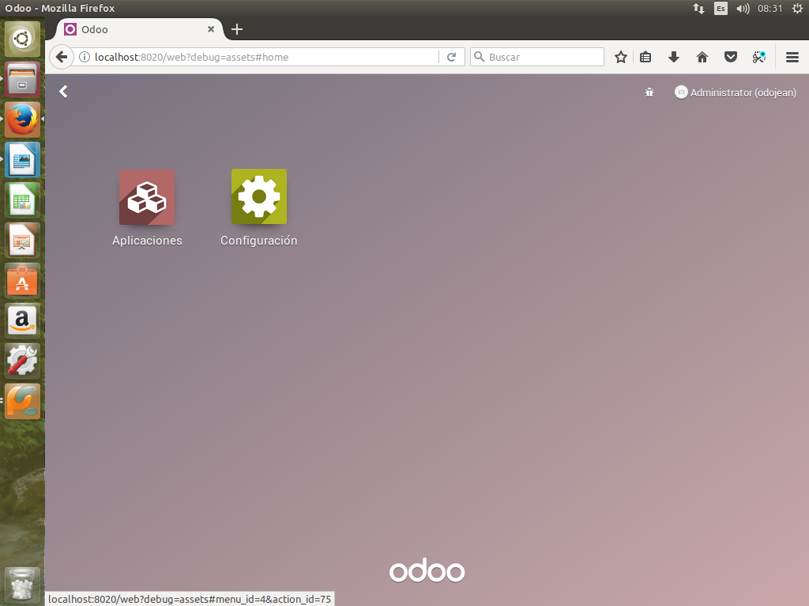

2) Activar el modo desarrollado (con assets)
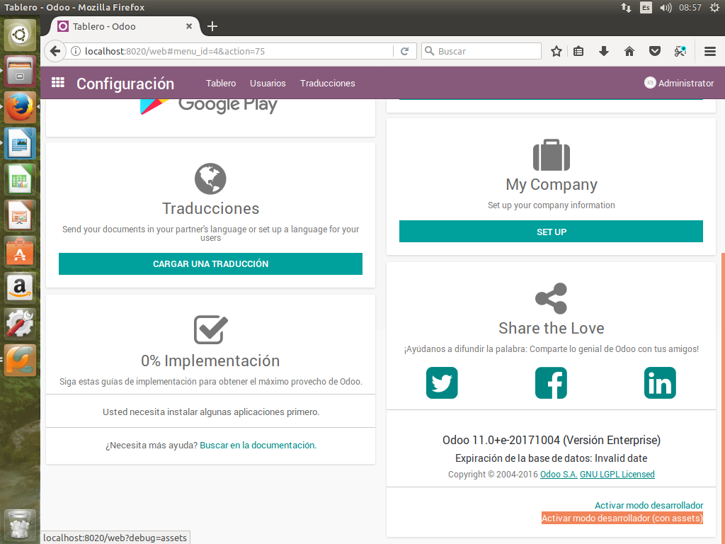

3) Volver a configuraciones, visualizar “My Company” hacer clic en “SET UP”
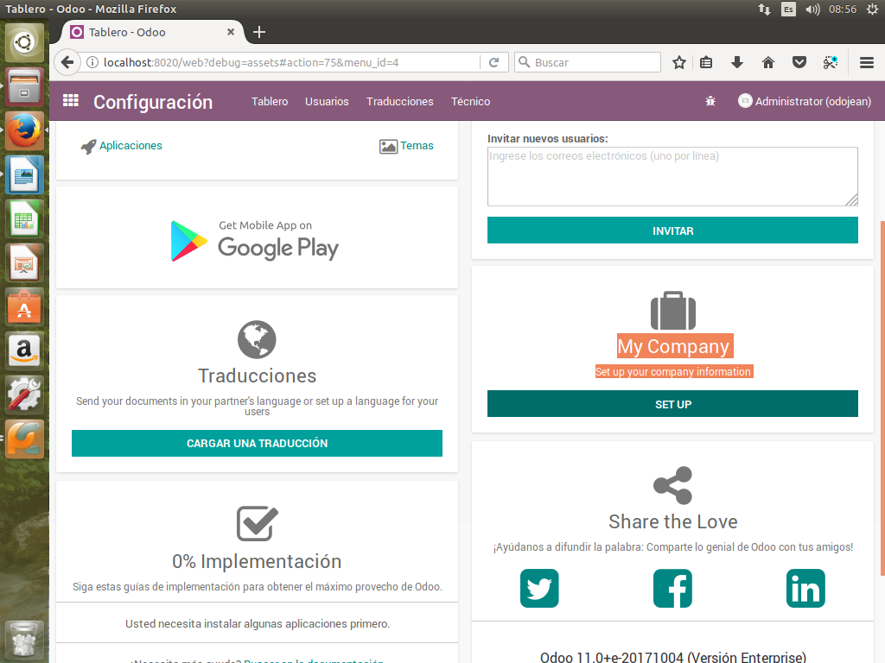

4) En la parte superior de la pagina hacer clic en las herramientas y escoger la opcion “Editar FormVista”

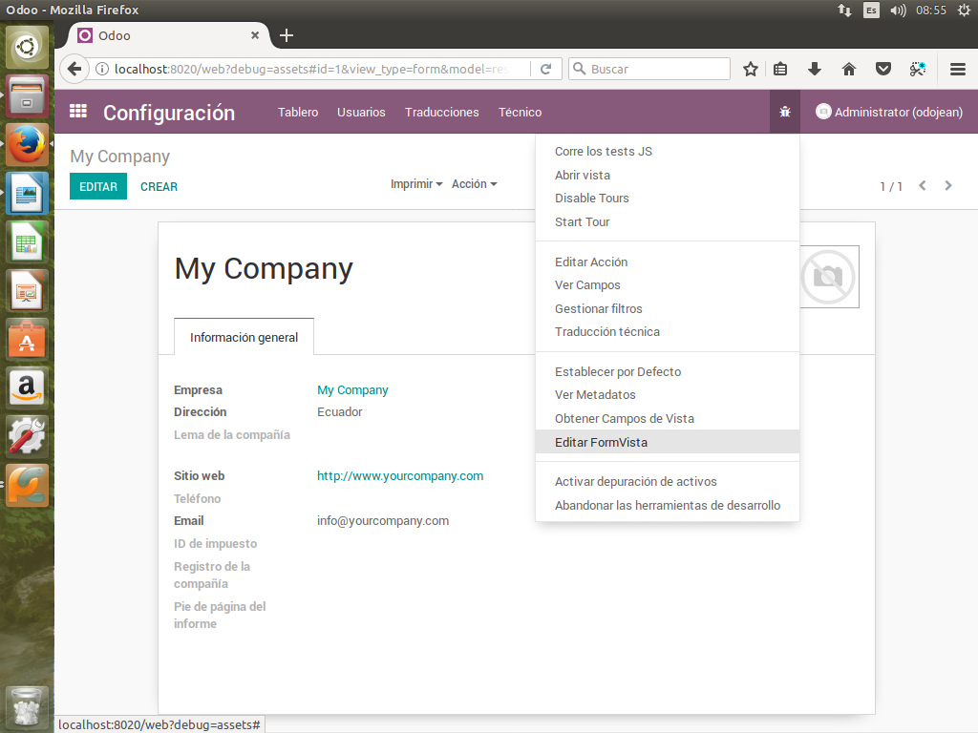

5) Buscar el campo llamado “currency”, y borrar el atributo “invisible” con su respectivo valor, luego hacer clic en guardar

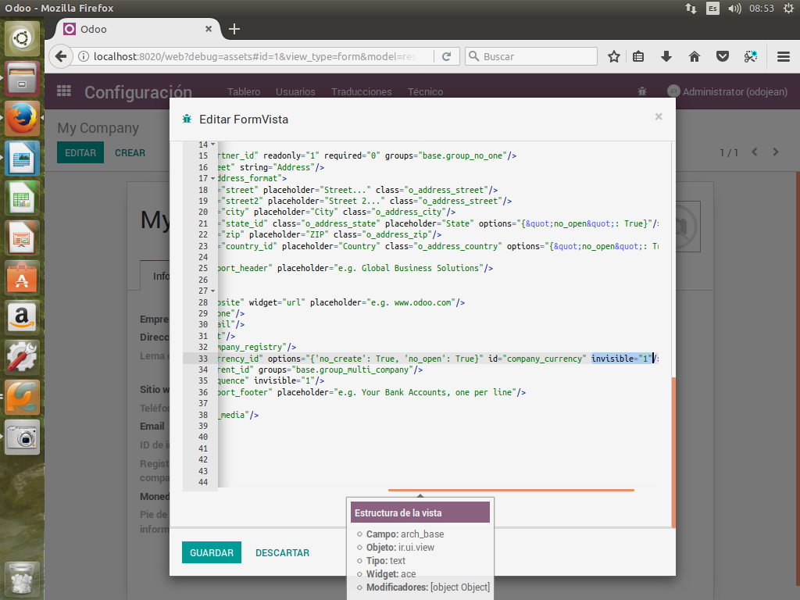

6) Refrescar la pagina y se encontrara el campo “moneda” en el cual para cambiar hacer clic en editar

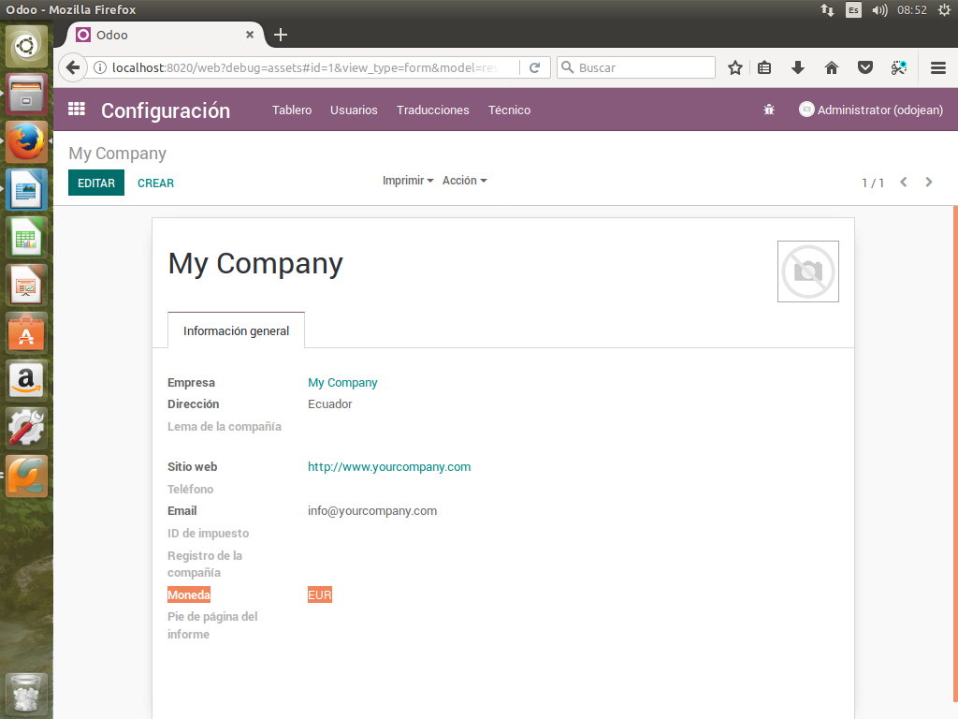

7) Dirigirse al campo moneda y cambiar a la opcion a “USD”

